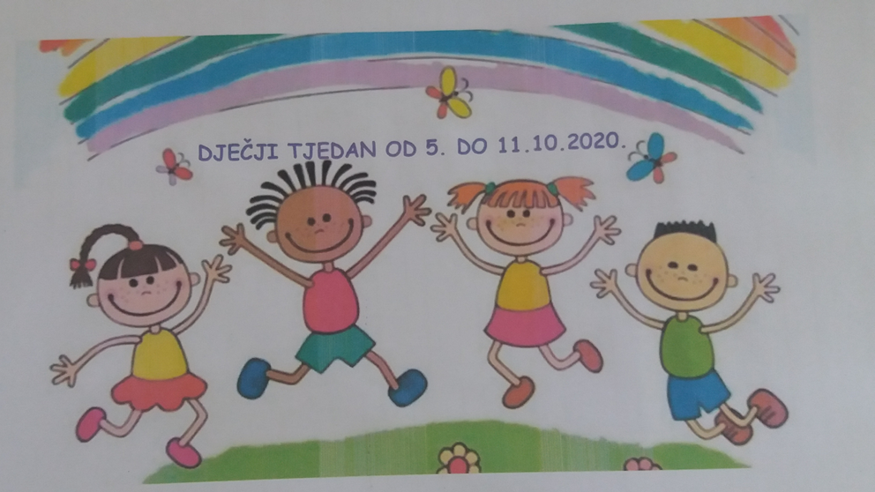

Učenici 1.a razreda obilježavaju Dječji tjedan (od 5. do 11. listopada 2020. godine) kroz nastavu Glazbene kulture, Sata razrednika i Hrvatskog jezika.

Kroz razgovor s učiteljicom, iznijeli su svoje želje i poruke odraslima, a ujedno i cijelom svijetu. Nakon toga su to poželjeli crtežom izraziti.

